LAB 0.1

Autor: Angel Yao Zhan
Tiempo aproximado usado: 1.5 horas
Direcciones:
- GitHub del proyecto Bets21: https://github.com/ZhanXDD/Software
- Sonarcloud de Bets21: https://sonarcloud.io/dashboard?id=Bets21
- Sonarcloud de Monopoly3: https://sonarcloud.io/dashboard?id=Monopoly3StaticVerification

Tareas a realizar:

Informe de problemas de sonarlint: debido al tamaño he enseñado una parte de los problemas pero se ve el numero total de reportes que hay
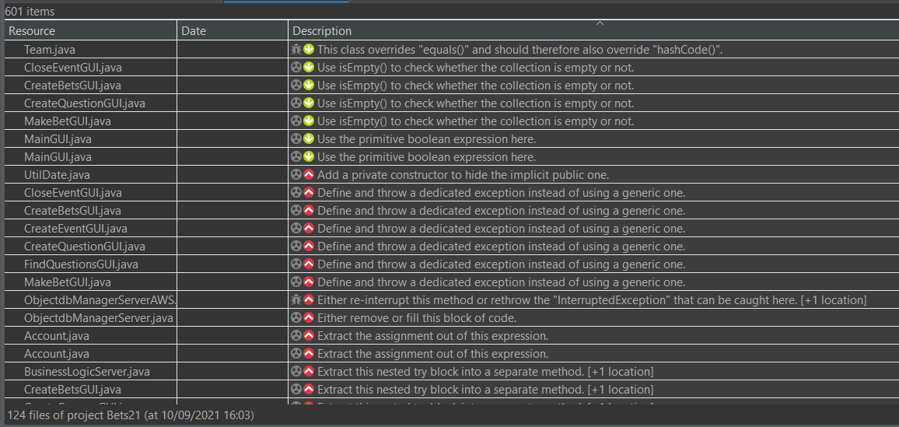
Captura del informe de sonarcloud:

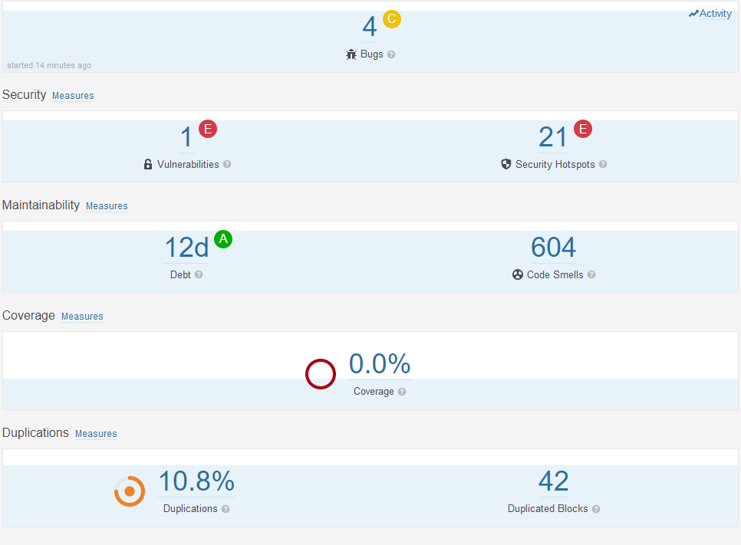

Los 5 errores seleccionados son los siguientes: Las iamgenes enseñan el error, como esta programado y como se ha solucionado.

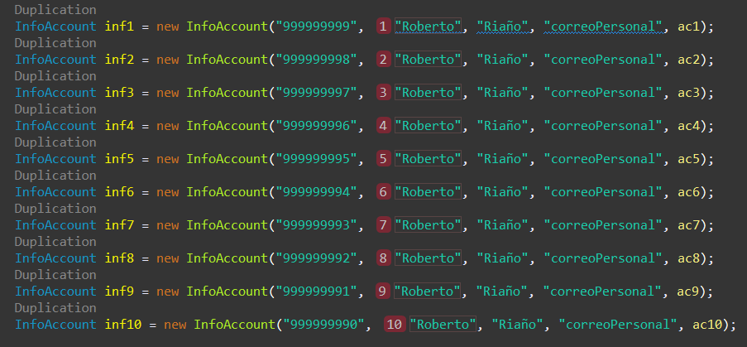
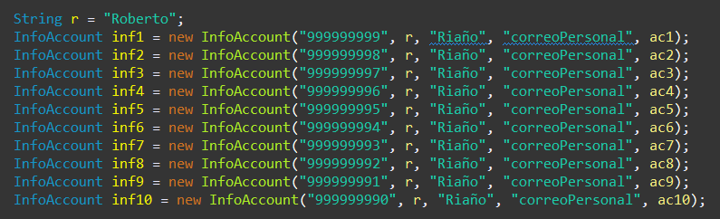

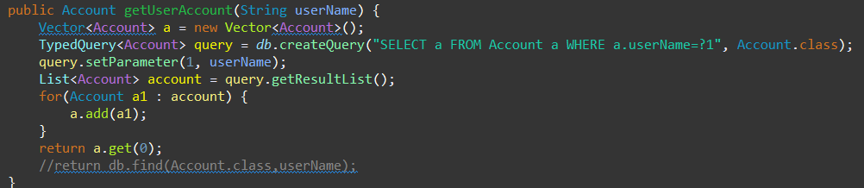
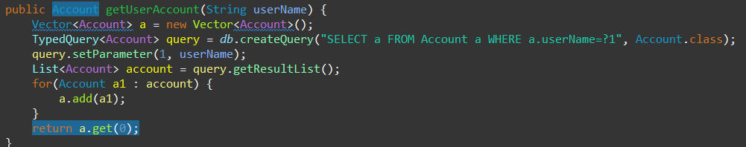

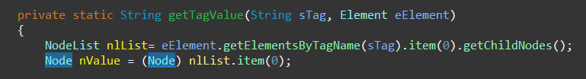
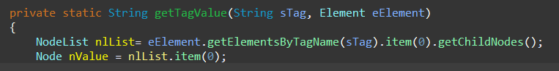

Captura del informe después de arreglar los 5 problemas:
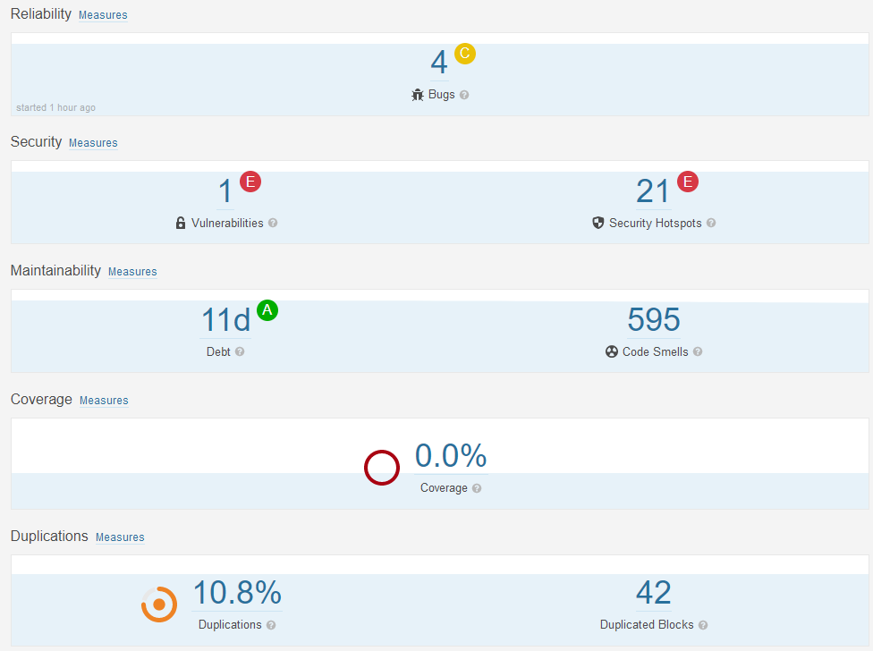

Opiniñon de la documentación:

La documentación esta realizada de una manera informal y a veces ambiguamente explicada, hay algunos comentarios donde no se explican que parámetros insertar o que valor devolver. En mi opinión, no es la peor documentación pero se requiere mejorar la capacidad de expresar y explicar correctamente de manera no ambigua cada metodo.

